Date : 21.02.2025
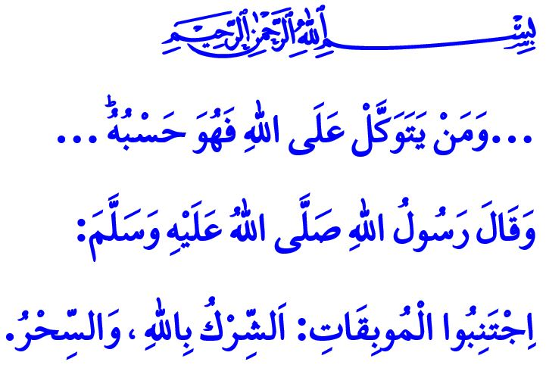LA CONNAISSANCE DU GHAYB APPARTIENT UNIQUEMENT A ALLAH
Chers musulmans !
Il nous est déjà arrivé à tous de rencontrer des personnes qui pratiquent personnellement la sorcellerie et la magie ou bien y ont recours à travers d’autres personnes. Nous avons déjà tous été témoins de charlatans, de diseurs de bonne aventure, de médiums, de fabricants de talismans et de personnes qui soi-disant font des prières et qui exploitent les faiblesses et les richesses des gens au nom de leurs intérêts mondains. Il y a même des chaînes de télévision et des plateformes numériques qui préparent un environnement pour ceux qui commettent ces méfaits. Dans notre sermon du jour, essayons de nous rappeler et de rappeler le point de vue de notre noble religion l'Islam sur ces questions.

Chers croyants !
Selon notre religion, la sorcellerie et la magie sont des péchés graves. Le Messager d'Allah (s.a.s) dit : « Évitez les choses qui mènent une personne à la ruine, comme le fait d'associer des partenaires à Allah et de pratiquer la sorcellerie. » Pratiquer et avoir recours à la sorcellerie et à la magie, revient à violer les droits d'autrui, et à commettre de graves injustices. C'est une attitude et un comportement laids qui sont pas compatibles ni avec notre croyance en l'unicité d'Allah, ni avec notre compréhension de la confiance que nous devons tous porter en Lui. Ceux qui commettent ce péché ne pourront jamais échapper à la colère d'Allah tant qu'ils ne se seront pas repentis et n'auront pas demandé pardon aux personnes dont ils ont violé les droits.

Chers musulmans !
Les djinns sont aussi des créatures d'Allah comme le sont les humains. Il y a parmi eux, ceux qui croient et ceux qui ne croient pas. Comme les humains ils ne peuvent pas non plus connaître l'inconnu. Ils ne peuvent nuire à personne sans la permission d'Allah. وَلِلّٰهِ غَيْبُ السَّمٰوَاتِ وَالْاَرْضِ « L'inconnu des cieux et de la terre appartient uniquement à Allah. » C'est pour cette raison que ceux qui prétendent contacter les djinns et obtenir des informations sur l'avenir sont de purs menteurs. Le devoir du musulman à ce sujet, c'est de chercher refuge auprès d'Allah contre le mal des humains, tout comme il cherche refuge auprès d'Allah contre le mal des djinns, et de continuer à adorer et à prier Son Créateur. C'est lire souvent les sourates Al-Falaq et An-Nas en suivant le conseil du Prophète (s.a.s). Par ailleurs, tous les types de divination faites avec des bienfaits comme du café, du thé, du sel et des fèves sont, comme il est dit dans le verset, رِجْسٌ مِنْ عَمَلِ الشَّيْطَانِ « une abomination du fait de Satan ». Faire des prédictions sur l'avenir en regardant les cartes, les signes du zodiaque, les mains ou le visage est haram, c'est un péché. Partager ces méfaits dans des endroits comme la télévision, les journaux et les médias sociaux est une responsabilité très lourde. L'avertissement du Messager d'Allah (s.a.s) à ce sujet est très clair : « Quiconque n'accepte pas ce qu'Allah a révélé et va chez un devin ou un médium et croit ses paroles, a renié ce qui a été révélé à Muhammad. »
Chers croyants !
Le Seigneur Tout-Puissant dit : « Nous avons fait descendre le Coran comme une guérison et une miséricorde pour les croyants. » Le Coran a été envoyé pour être lu, compris et vécu. La solution à nos difficultés individuelles et collectives se trouve en lui. Cependant, tout en ayant recours à des traitements médicaux pour la guérison de nos maladies, lire le Coran et supplier Allah avec les prières de notre bien-aimé Prophète (s.a.s) contribue à la santé de notre corps et à la sérénité de notre âme. Cependant, il n'y a absolument aucune place dans notre religion concernant le fait d'écrire des versets du Coran ou des prières sur un papier ou de souffler dessus pour obtenir un profit.

Chers musulmans !
Ceux qui pratiquent la sorcellerie et la magie sont des sorciers et des magiciens. Ceux qui s'occupent des djinns sont des "djinnistes". Ceux qui lisent l'avenir sont des diseurs de bonne aventure. Ceux qui écrivent des talismans pour obtenir un profit sont des fabricants de talismans. Ceux qui prétendent guérir les gens en soufflant sont des "souffleurs". Aucune de ces personnes ne méritent le titre de « Hodja » ou « Cheikh ». Assimiler ces personnes à des personnes vénérables qui sont les héritiers de notre bien-aimé Prophète (s.a.s), conduit à la légitimation et à la propagation de ces actes illicites. Toutes ces croyances vaines et toutes ces superstitions trouvent un terrain fertile dans les environnements où une croyance en l'unicité d'Allah solide et une compréhension saine de la religion ne se sont pas répandues. Cela nous montre clairement combien il est nécessaire de connaître la religion de manière authentique et correcte, combien l'éducation religieuse basée sur le Coran et la Sunna est indispensable et combien l'exploitation de la religion est dangereuse.

Alors, chers croyants !
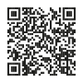
Soyons vigilants contre ceux qui exploitent les valeurs de notre religion et les émotions de notre communauté. Ne nous laissons jamais tromper par les charlatans qui ne peuvent même pas trouver de remède à leurs propres maux et de guérison à leurs propres maladies. Ne faisons jamais confiance aux innovateurs qui par exemple annoncent qu'ils distribueront l'eau dans laquelle les cheveux ou la barbe du Prophète (s.a.s) ont été lavés et qui invitent à leurs cercles de conversations. Remplissons les responsabilités qui nous incombent en matière de guérison, de succès, de subsistance et de destin, puis plaçons notre confiance en notre Seigneur. N'oublions pas que, sans la permission d'Allah, personne et aucune méthode ne peut apporter un bénéfice ou nuire à une personne. Le décret appartient uniquement et seulement à Allah. Ecoutez avec les oreilles de votre cœur le verset suivant : « ...Et quiconque place sa confiance en Allah, Allah lui suffit... »

Bukhari, Tibb, 48.
Nessâî, Muhâraba, 19.
Hud, 11/123.
Tirmidhi, Tibb, 16.
Al-Maida, 5/90.
Ibn Maja, Tahara, 122.
Al-Isra, 17/82.
At-Talaq, 65/3. Présidence des Affaires Religieuses

